Документ предоставлен КонсультантПлюс

КОМИТЕТ ГОСУДАРСТВЕННОЙ ОХРАНЫ ОБЪЕКТОВ
КУЛЬТУРНОГО НАСЛЕДИЯ ВОЛГОГРАДСКОЙ ОБЛАСТИ

ПРИКАЗ
от 4 августа 2017 г. N 111

ОБ УСТАНОВЛЕНИИ ГРАНИЦ И РЕЖИМА ИСПОЛЬЗОВАНИЯ ТЕРРИТОРИИ
ОБЪЕКТА КУЛЬТУРНОГО НАСЛЕДИЯ РЕГИОНАЛЬНОГО ЗНАЧЕНИЯ
"СВЯТО-ДУХОВ МОНАСТЫРЬ", 1908 - 1911 ГГ., РАСПОЛОЖЕННОГО
ПО АДРЕСУ: Г. ВОЛГОГРАД, ДЗЕРЖИНСКИЙ РАЙОН, УЛ. ЧАПАЕВА, 26

В соответствии с пунктом 6 статьи 3.1 Федерального закона от 25 июня 2002 г. N 73-ФЗ "Об объектах культурного наследия (памятниках истории и культуры) народов Российской Федерации", пунктом 8 требований к составлению проектов границ территорий объектов культурного наследия, утвержденных приказом Министерства культуры Российской Федерации от 04 июня 2015 г. N 1745, Положением о комитете государственной охраны объектов культурного наследия Волгоградской области, утвержденным постановлением Администрации Волгоградской области от 19 декабря 2016 г. N 697-п, приказываю:
1. Установить границы территории объекта культурного наследия регионального значения "Свято-Духов монастырь", 1908 - 1911 гг., расположенного по адресу: г. Волгоград, Дзержинский район, ул. Чапаева, 26, согласно приложениям 1 - 4.
2. Установить режимы использования территории объекта культурного наследия регионального значения "Свято-Духов монастырь", 1908 - 1911 гг., расположенного по адресу: г. Волгоград, Дзержинский район, ул. Чапаева, 26, согласно приложению 5.
3. Направить копию данного приказа в комитет культуры Волгоградской области в целях отмены приказа министерства культуры Волгоградской области от 11 октября 2012 г. N 01-20/307 "Об установлении границы территории объекта культурного наследия регионального значения "Свято-Духов монастырь", 1908 - 1911 гг. и установлении правовых режимов использования территории".
4. Настоящий приказ вступает в силу со дня его официального опубликования.

Председатель комитета
А.В.ЛОМОВ

Приложение 1
к приказу
комитета государственной
охраны объектов
культурного наследия
Волгоградской области
от 04.08.2017 N 111

ОПИСАНИЕ ГРАНИЦ ТЕРРИТОРИИ ОБЪЕКТА КУЛЬТУРНОГО НАСЛЕДИЯ
РЕГИОНАЛЬНОГО ЗНАЧЕНИЯ "СВЯТО-ДУХОВ МОНАСТЫРЬ",
1908 - 1911 ГГ., РАСПОЛОЖЕННОГО ПО АДРЕСУ: Г. ВОЛГОГРАД,
ДЗЕРЖИНСКИЙ РАЙОН, УЛ. ЧАПАЕВА, 26

Границы территории объекта культурного наследия регионального значения "Свято-Духов монастырь", 1908 - 1911 гг., расположенного по адресу: г. Волгоград, Дзержинский район, ул. Чапаева, 26, устанавливаются согласно схеме границ территории объекта культурного наследия регионального значения "Свято-Духов монастырь", 1908 - 1911 гг., расположенного по адресу: г. Волгоград, Дзержинский район, ул. Чапаева, 26, по линиям, обозначенным цифрами:
от точки н1 до точки н2 - от южного угла здания монастыря по линии юго-западного фасада, в направлении на северо-запад 44,88 м;
от точки н2 до точки н3 - в направлении на северо-восток 112,73 м до точки н3, лежащей на визуальном перпендикуляре ул. им. Рокоссовского;
от точки н3 до точки н4 - по центру между зданиями в направлении на юго-восток 44,62 м;
от точки н4 до точки н1 - по линии юго-восточного фасада здания монастыря в направлении на юго-запад 112,73 м до точки н1.

Приложение 2
к приказу
комитета государственной
охраны объектов
культурного наследия
Волгоградской области
от 04.08.2017 N 111

СХЕМА
ГРАНИЦ ТЕРРИТОРИИ ОБЪЕКТА КУЛЬТУРНОГО НАСЛЕДИЯ РЕГИОНАЛЬНОГО
ЗНАЧЕНИЯ "СВЯТО-ДУХОВ МОНАСТЫРЬ", 1908 - 1911 ГГ.,
РАСПОЛОЖЕННОГО ПО АДРЕСУ: Г. ВОЛГОГРАД, ДЗЕРЖИНСКИЙ РАЙОН,
УЛ. ЧАПАЕВА, 26

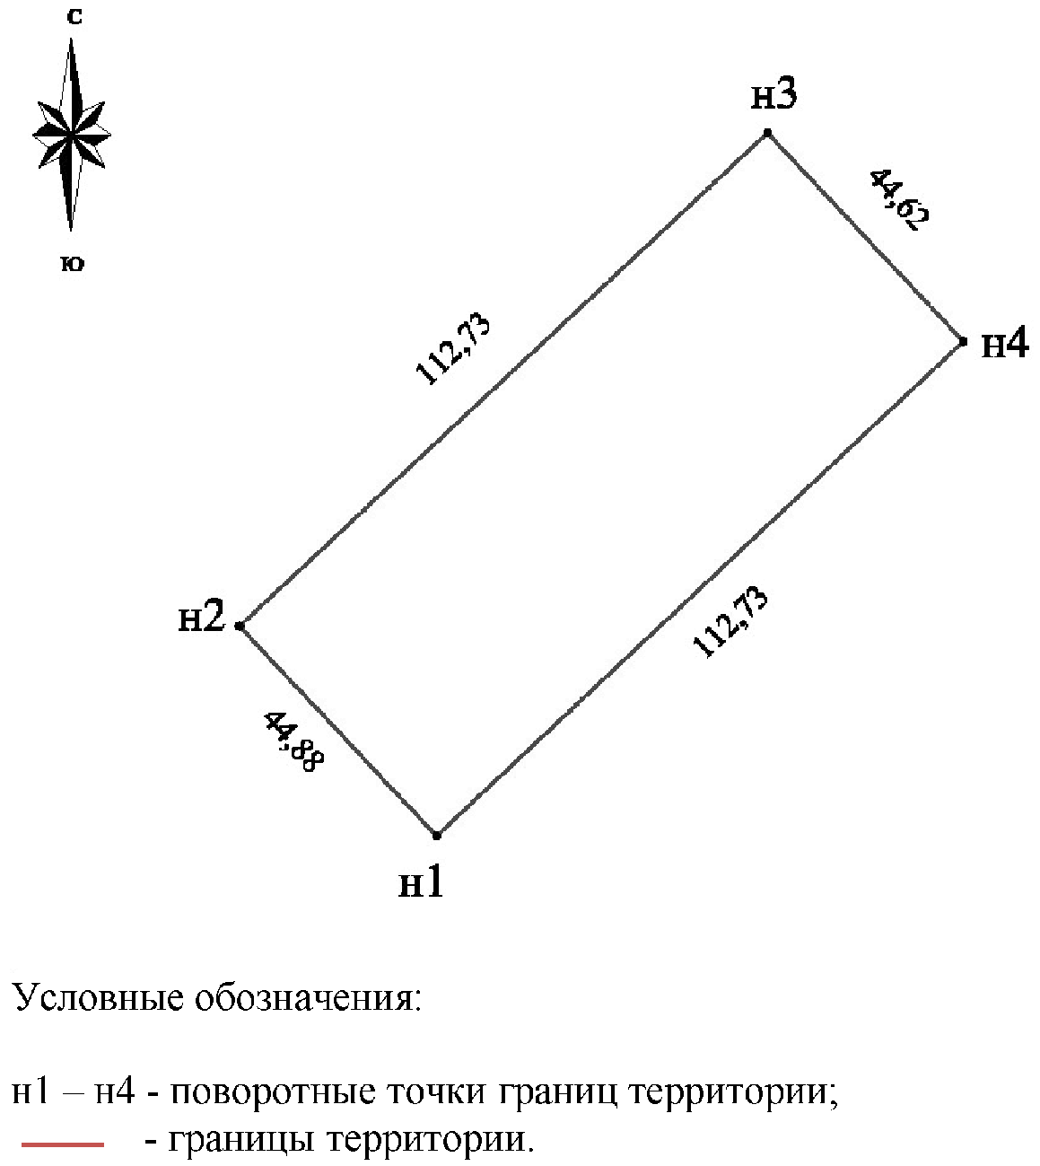

Приложение 3
к приказу
комитета государственной
охраны объектов
культурного наследия
Волгоградской области
от 04.08.2017 N 111

ПЕРЕЧЕНЬ
КООРДИНАТ ХАРАКТЕРНЫХ ТОЧЕК ГРАНИЦ ТЕРРИТОРИИ ОБЪЕКТА
КУЛЬТУРНОГО НАСЛЕДИЯ РЕГИОНАЛЬНОГО ЗНАЧЕНИЯ "СВЯТО-ДУХОВ
МОНАСТЫРЬ", 1908 - 1911 ГГ., РАСПОЛОЖЕННОГО ПО АДРЕСУ:
Г. ВОЛГОГРАД, ДЗЕРЖИНСКИЙ РАЙОН, УЛ. ЧАПАЕВА, 26

Система координат: местная

N точки | Х | Y
н1 | 929,94 | - 445,73
н2 | 962,66 | - 476,46
н3 | 1039,65 | - 394,1
н4 | 1007,36 | - 363,78

Система координат: Всемирная система геодезических
параметров Земли 1984 года WGS-84

N точки | N | E
н1 | 48° 43' 5.4'' С | 44° 30' 15.7'' В
н2 | 48° 43' 6.5''С | 44° 30' 14.2'' В
н3 | 48° 43' 9'' С | 44° 30' 18.2'' В
н4 | 48° 43' 8'' С | 44° 30' 19.7'' В

Приложение 4
к приказу
комитета государственной
охраны объектов
культурного наследия
Волгоградской области
от 04.08.2017 N 111

СИТУАЦИОННЫЙ ПЛАН ГРАНИЦ ТЕРРИТОРИИ ОБЪЕКТА КУЛЬТУРНОГО
НАСЛЕДИЯ РЕГИОНАЛЬНОГО ЗНАЧЕНИЯ "СВЯТО-ДУХОВ МОНАСТЫРЬ",
1908 - 1911 ГГ., РАСПОЛОЖЕННОГО ПО АДРЕСУ: Г. ВОЛГОГРАД,
ДЗЕРЖИНСКИЙ РАЙОН, УЛ. ЧАПАЕВА, 26

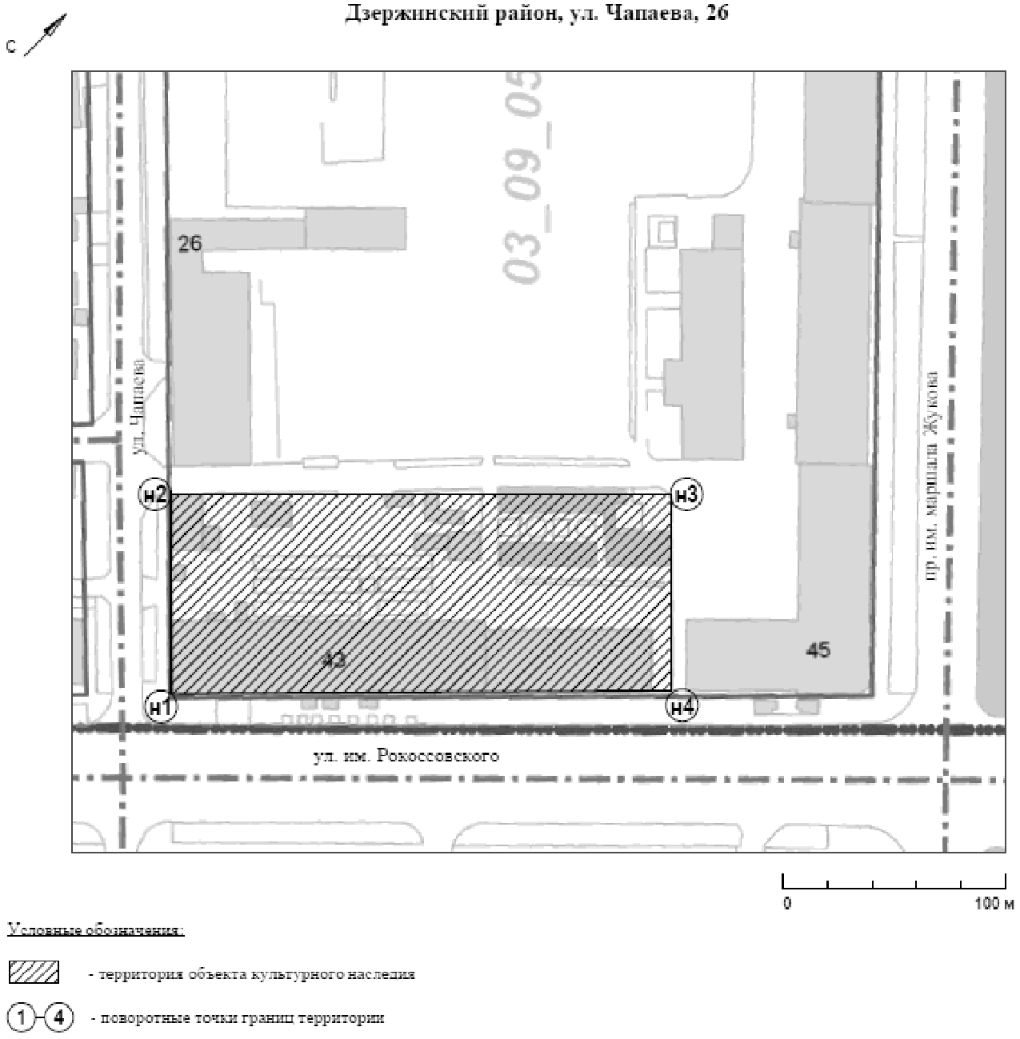

Приложение 5
к приказу
комитета государственной
охраны объектов
культурного наследия
Волгоградской области
от 04.08.2017 N 111

РЕЖИМ ИСПОЛЬЗОВАНИЯ ТЕРРИТОРИИ ОБЪЕКТА КУЛЬТУРНОГО НАСЛЕДИЯ
РЕГИОНАЛЬНОГО ЗНАЧЕНИЯ "СВЯТО-ДУХОВ МОНАСТЫРЬ",
1908 - 1911 ГГ., РАСПОЛОЖЕННОГО ПО АДРЕСУ: Г. ВОЛГОГРАД,
ДЗЕРЖИНСКИЙ РАЙОН, УЛ. ЧАПАЕВА, 26

На территории объекта культурного наследия регионального значения "Свято-Духов монастырь", 1908 - 1911 гг., расположенного по адресу: г. Волгоград, Дзержинский район, ул. Чапаева, 26:
запрещаются строительство объектов капитального строительства и увеличение объемно-пространственных характеристик существующих объектов капитального строительства, а также проведение земляных, строительных, мелиоративных и иных работ, за исключением:
работ по сохранению объекта культурного наследия или его отдельных элементов, сохранению историко-градостроительной или природной среды объекта культурного наследия;
сноса или демонтажа дисгармоничных объектов капитального строительства, которые осуществляются на основании проектов проведения таких работ, содержащих разделы об обеспечении сохранности объекта культурного наследия, получившие положительное заключение государственной историко-культурной экспертизы и согласованные органом исполнительной власти Волгоградской области, уполномоченным в области государственной охраны объектов культурного наследия (далее - согласованный раздел об обеспечении сохранности);
ремонта и реконструкции инженерных сетей и автомобильных дорог, которые осуществляются на основании проектов проведения таких работ, содержащих согласованные разделы об обеспечении сохранности;
работ по благоустройству территории объекта культурного наследия, которые осуществляются на основании проектов проведения таких работ, содержащих согласованные разделы об обеспечении сохранности;
мероприятий по музеефикации объекта культурного наследия, которые осуществляются на основании проектов проведения таких работ, содержащих согласованные разделы об обеспечении сохранности;
установки малых архитектурных форм, которая осуществляется на основании проектов проведения таких работ, содержащих согласованные разделы об обеспечении сохранности;
устройства прозрачных ограждений, которое осуществляется на основании проектов проведения таких работ, содержащих согласованные разделы об обеспечении сохранности;
научно-исследовательских и изыскательских работ, в том числе по изучению культурного слоя;
установки информационных надписей и обозначений на объекте культурного наследия;
размещения наружной рекламы, содержащей исключительно информацию о проводимых на объектах культурного наследия и их территориях театрально-зрелищных, культурно-просветительных и зрелищно-развлекательных мероприятиях или исключительно информацию об указанных мероприятиях и одновременное упоминание об определенном лице как о спонсоре данного мероприятия, при условии, если такому упоминанию отведено не более чем десять процентов рекламной площади (пространства).

